**11月27日今日动态**

**出勤**：本班今日出勤人数24人。今日7人未来园。

**1.区域活动**

|  |  |
| --- | --- |
| **C:\Users\Tony\Desktop\动态照片\IMG_1019.JPGIMG_1019**  果果旋转万花筒柄观察里面图案的变化；希希和伊一在三角格子里画上同种图案，发现有光它们变成立体的；可心印手掌。 | **C:\Users\Tony\Desktop\动态照片\IMG_1020.JPGIMG_1020**  舒舒和小小画自己在草地上玩游戏，她们根据自己的特征画上辫子、漂亮的衣服等，还添加了蓝天、太阳、小鸟等背景。 |
| **C:\Users\Tony\Desktop\动态照片\IMG_1021.JPGIMG_1021**  多多、点点和噜噜在桌面用雪花片搭建东方明珠塔；小豆豆、阳阳、宸宸在用万能工匠搭建车子，还做了开车的人。 | **C:\Users\Tony\Desktop\动态照片\IMG_1022.JPGIMG_1022**  竞竞和安安在完善上一次的作品，给作品搭建屋顶，他们用了四分之一圆环放在中间摆一排，还用三角、圆柱有规律装饰边缘。 |
| **C:\Users\Tony\Desktop\动态照片\IMG_1021.JPGIMG_1021**  大豆豆继续用七巧板拼了不同形象；朋朋在用操作牌进行接龙，看看操作牌后面是几个点，就找相应点数的操作牌连上。 | **C:\Users\Tony\Desktop\动态照片\IMG_1021.JPGIMG_1021**  萱萱、棒棒、嘟嘟用磁力片拼了各种房子，有六边形、三角形的屋顶；恬恬玩蔬菜数独，先按题卡摆好，再找出缺失的蔬菜。 |

**2.值日生工作：**

**今日值日生：**

**倒牛奶的是张一嘉，拿杯子的是陈竞泽，发餐盘和小毛巾的是邵崔钰，发筷子的是杨佳伊，小朋友们的值日生工作做得很认真喔！**

|  |  |
| --- | --- |
| **C:\Users\Tony\Desktop\动态照片\IMG_1027.JPGIMG_1027C:\Users\Tony\Desktop\动态照片\IMG_1027.JPGIMG_1027** | **C:\Users\Tony\Desktop\动态照片\IMG_1027.JPGIMG_1027** |
| **C:\Users\Tony\Desktop\动态照片\IMG_1027.JPGIMG_1027** | **C:\Users\Tony\Desktop\动态照片\IMG_1027.JPGIMG_1027** |

**3.集体活动**

**音乐：磁铁小兵进行曲**

《巡逻兵进行曲》欢快幽默，其滑音部分极具特色，日常教学活动中常被表现成从上至下的律动。我们认为同一种音乐可以有多种表达方式。中班幼儿对磁铁的吸引特性具备一定认知经验，将吸铁过程与音乐的滑音部分巧妙结合，用“磁铁将军和小兵”的虚拟故事贯穿游戏始终，旨在让幼儿感知了解音乐中动静变化和滑音的同时，还能在自我掌控的游戏情境中，自选角色、自我印证、自我挑战，感受合作游戏娱人、娱己的快乐。**赵希羽、徐佳禾、李梓朋、郭颜睿、邵崔钰、徐亿涵、张漪乐、陈竞泽、宋恬恬**能感知音乐中动与静的变化和滑音的特点，并能用自己喜欢的肢体动作表现停顿及磁铁与金属相互吸引的情景；**夏天一、王紫妍、陈艺萱、杨梦露、张嘉辰、肖尧、秦苏安、赵毓宁、郭煜霖、杨佳伊、焦云舒、李伊一、李子木、张一嘉、贺健宸**能随音乐变化进行律动游戏，享受多人合作游戏的快乐。

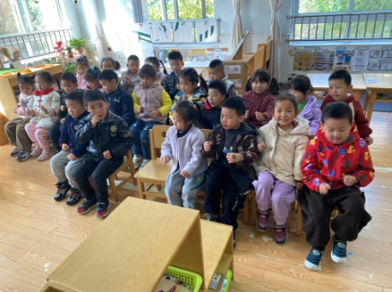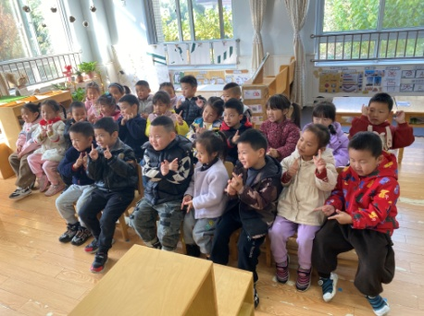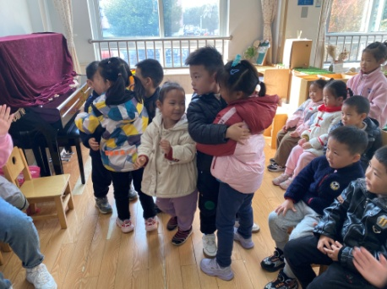

**4.户外活动**

我们今日在攀爬网游戏，一起来看看孩子们的游戏情况吧。

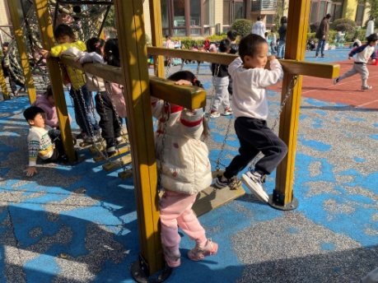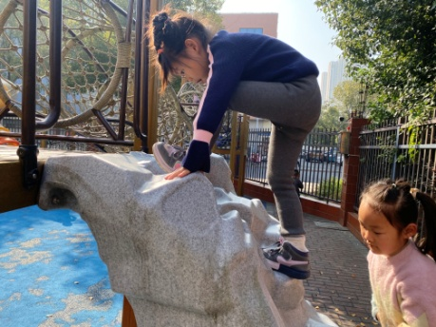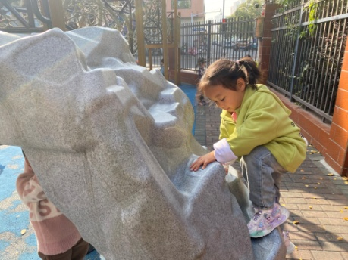

小朋友们灵活地爬上假山，然后有序快速地从滑梯滑下来；有的小朋友去走晃桥，他们顺利通过，真勇敢啊！

**5.生活观察：**

**观察时间：**2023.11.27

**观察对象：**中三班今日来园幼儿

**观察者：**耿佳、邹洁、丁丹娜

**观察目的：**具有良好的生活习惯与生活能力（指向能力）

**观察内容：**

①坚持午睡

②主动饮用白开水

③游戏后整理好玩具

④按时进餐（点心、午餐）

**观察背景：**

纵观幼儿在园一日生活中的各种小事 ，已经进行了一段时间的“具有良好的生活习惯与生活能力”观察记录。旨在让幼儿保持有规律的生活，养成良好的作息、饮食、卫生习惯。如：早睡早起、每天午睡、按时进餐、吃好午餐等。

**（备注：家园共同合作，才是最高效的方式呀！）**

|  |  |  |  |  |
| --- | --- | --- | --- | --- |
| 儿童 | 坚持午睡 | 水杯喝完 | 整理好玩具 | 用好点心、吃完午餐 |
| **张一嘉** | ★ | ★ | ★ | ★ |
| **贺健宸** | ★ | ★ | ★ | ★ |
| **秦苏安** | ★ | ★ | ★ | ★ |
| **高羽安** | 请假 |  |  |  |
| **徐佳禾** | ★ | ★ | ★ | ★ |
| **肖尧** | ★ | ★ | ★ | ★ |
| **杨梦露** | ★ | ★ | ★ | ★ |
| **王凝音** | 请假 |  |  |  |
| **李子木** | ★ | ★ | ★ | ★ |
| **焦云舒** | ★ | ★ | ★ | ★ |
| **李兴琪** | 请假 |  |  |  |
| **陈艺萱** | ★ | ★ | ★ | ★ |
| **杨佳伊** | ★ | ★ | ★ | ★ |
| **朱琪玥** | 请假 |  |  |  |
| **赵希羽** | ★ | ★ | ★ | ★ |
| **陈竞泽** | ★ | ★ | ★ | ★ |
| **徐亿涵** | ★ | ★ | ★ | ★ |
| **罗景宸** | 请假 |  |  |  |
| **左轶萱** | 请假 |  |  |  |
| **张漪乐** | ★ | ★ | ★ | ★ |
| **王紫妍** | ★ | ★ | ★ | ★ |
| **夏天一** | ★ | ★ | ★ | 进餐不专心 |
| **邵崔钰** | ★ | ★ | ★ | ★ |
| **郭煜霖** | ★ | ★ | ★ | ★ |
| **郭颜睿** | ★ | ★ | ★ | ★ |
| **李梓朋** | ★ | ★ | ★ | 进餐不专心 |
| **李伊一** | ★ | ★ | ★ | ★ |
| **赵毓宁** | ★ | ★ | ★ | ★ |
| **张嘉辰** | ★ | ★ | ★ | ★ |
| **宋恬恬** | ★ | ★ | ★ | 进餐略慢 |
| **秦修诚** | 请假 |  |  |  |

**6.温馨提示**

近来流感等传染病流行，请各位家长为幼儿每日来园前做好健康监测，若出现发热、干咳、乏力、咽痛等不适症状时及时告知，假期尽量少去人群密集的地方。谢谢大家的配合～